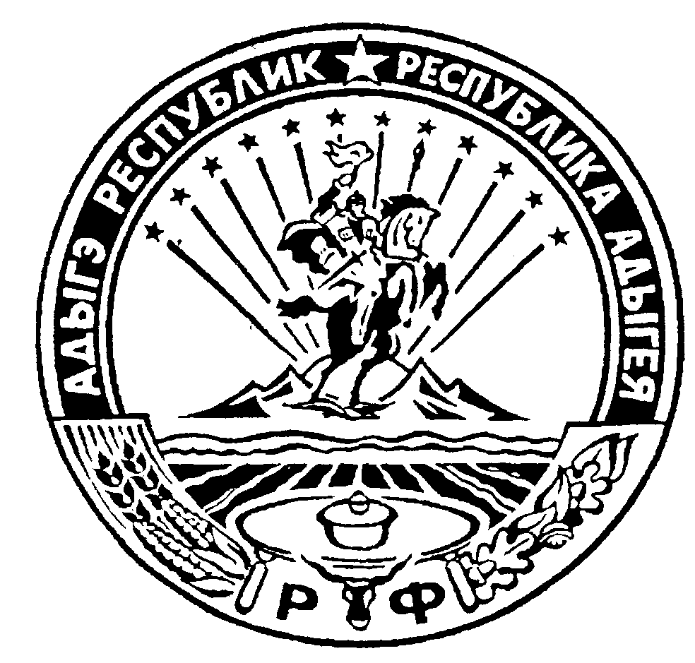 Российская Федерация
Республика Адыгея
Администрация муниципального образования
«Дукмасовское сельское поселение»
__________________________________________________________________

х.Дукмасов 15.03.2013г.
№ 11-п
ПОСТАНОВЛЕНИЕ
администрации муниципального образования
«Дукмасовское сельское поселение»

О лимите ГСМ (бензин).

В связи с подготовкой и проведением праздничных мероприятий посвященных 68-й годовщине Победы в Великой Отечественной Войне (проведение ремонта памятника, поздравления на дому участников ВОВ и тружеников тыла, организация подвоза людей к месту проведения мероприятий и обратно, проведения субботника, санитарных дней и т.д.) администрация муниципального образования «Дукмасовское сельское поселение»
п о с т а н о в л я е т :

1. Увеличить лимит ГСМ (бензин) в марте 2013 года на 50 литров.
2. Увеличить лимит ГСМ (бензин) в апреле 2013 года на 50 литров.
3. Увеличить лимит ГСМ (бензин) в мае 2013 года на 50 литров.

Глава муниципального образования
«Дукмасовское сельское поселение» В.П.Шикенин

